SZEGEDI TUDOMÁNYEGYETEM
Természettudományi és Informatikai Kar
Szoftverfejlesztési Tanszék

Szakdolgozat

Hallgatói Előrehaladás-követő Alkalmazás Fejlesztése

Harkai Dominik
Gazdaságinformatika BSc

Témavezető: Dr. Kertész Attila, egyetemi docens

Szeged
2026

Feladatkiírás
A szakdolgozat célja egy olyan webes hallgatói előrehaladás-követő rendszer megtervezése és implementálása, amely a tanulmányi állapotot nem pusztán nyers adatokként, hanem értelmezhető döntéstámogatási nézetként adja vissza. A rendszernek egyszerre kell kiszolgálnia a hallgatói oldal napi használati igényeit és az adminisztratív oldal adatkarbantartási feladatait. A fejlesztési probléma ezért nem csak technológiai kérdés volt, hanem folyamat- és jogosultságtervezési feladat is.
A tervezés során központi elvárás volt, hogy a védett végpontokon minden kritikus döntés backend oldalon történjen. A kliensoldal a megjelenítésért és használhatóságért felel, de az auth, role check és user check logika a service/API rétegben marad. Ez a felosztás megelőzi, hogy kliensmanipulációval hozzáférési kiskapuk jöjjenek létre.
A dolgozat célja nem egy gyors prototípus dokumentálása, hanem egy olyan mérnökileg indokolt rendszer bemutatása, amelyben az architektúra, az adatmodell, az API specifikáció és a tesztelési bizonyítékok egységes képet adnak. Ennek megfelelően a dokumentációban a döntések mögötti szakmai indoklás, a hibakezelési stratégia és a továbbfejlesztési lehetőségek is részletesen megjelennek.

Tartalmi összefoglaló
A bemutatott rendszer React + Vite alapú frontendből, FastAPI backendből és MySQL adatbázisból épül fel. A backend oldalon service layer mintát alkalmaztam, az adatelérés SQLAlchemy ORM-en keresztül történik. A hitelesítés JWT-alapú, a jogosultságkezelés role-based, így a hallgatói és adminisztrátori műveletek jól elkülönített végpontokon futnak. [1][2][3][4][5][6][7]
A fejlesztés fókusza a progress modul, az import/export folyamatok és a user_id alapú hozzáférésvédelem volt, mert ezeknél egyszerre jelenik meg adatvédelmi és működési kockázat. A validáció többrétegű: bemeneti sémaellenőrzés, service szintű domain ellenőrzés és adatbázis-integritás. Ez a felépítés csökkenti a csendes hibák számát és javítja a diagnosztikát.
A rendszer eredménye egy működő, moduláris alkalmazás, amely képes hallgatói állapotképet adni, kurzusajánlást készíteni, adminisztratív törzsadatot karbantartani, valamint strukturált import/export műveleteket kezelni. A dokumentáció modellalapú megközelítést követ: architektúra, EK/ER, use-case, szekvenciák és tesztelési eredmények együtt adják a rendszer teljes képét.
Kulcsszavak: tanulmányi előrehaladás, webalkalmazás, FastAPI, React, service layer, JWT, role-based access, import/export.

Tartalom
Feladatkiírás 1
Tartalmi összefoglaló 2
Bevezető 6
1. Motiváció 6
2. A szoftver főbb funkciói 6
3. Szakirodalmi áttekintés 6
Felhasznált technológiák bemutatása 7
1. Frontend: React és Vite 7
2. Backend: FastAPI és Pydantic 7
3. Adatbázis: MySQL és SQLAlchemy 7
4. JWT és szerepkörkezelés 7
5. Modellezés: draw.io és PlantUML 8
Rendszerarchitektúra és adatmodell 9
1. A rendszer fő komponensei 9
2. Fő feldologozási folyamat 9
3. Adatmodell áttekintése 10
4. Use-case 10
5. Szekvenciadiagram 11
5.1. Bejelentkezés 11
5.2. JWT-alapú védett kérés 11
5.3. Import 11
5.4. Export 12
Felhasználói funkciók részletes bemutatása 13
1. Előrehaladás és kiértékelés 13
2. Kurzusajánlás 13
3. Adminisztrátori törzsadat-kezelés 13
4. Import és export 14
5. Kommunikációs funkciók 14
Megvalósítás technikai részletei 15
1. API specifikáció és hibamodel 15
2. User_id alapú jogosultság 15
3. Adatintegritás és tranzakció 16
4. Frontend-backend együttműködés 16
5. Üzemeltetési megfontolások 17
6. Adatbiztonsági, megfelelőségi és naplózási szempontok 17
7. Fejlesztési folyamat és tervezési trade-offok 19
8. Részletes modulanalízis 20
8.1. Felhasználókezelés modul 20
8.2. Progress modul 21
8.3. Követelmény-kiértékelés modul 21
8.4. Kurzusajánló modul 21
8.5. Kurzus-szak kapcsolat modul 22
8.6. Kurzus-ekvivalencia modul 22
8.7. Import/export modul 23
8.8. Kommunikáció modul 23
8.9. Admin törzsadat modul 24
9. Részletes működési forgatókönyvek 24
9.1. Belépési folyamat e-mail/neptun azonosítóval 24
9.2. Saját user_id progress lekérdezés 25
9.3. Jogosulatlan hozzáférési kísérlet más user_id-re 25
9.4. Kurzusajánló futtatása eltérő szűrésekkel 25
9.5. Progress import hibás fájllal 26
9.6. Progress import javított fájllal 26
9.7. Progress export hallgatói és admin szerepkörben 27
9.8. Chat üzenet és reakció műveletek 27
Tesztelés 29
1. Tesztelési stratégia 29
2. Futtatott tesztesetek 29
3. Eredmények értelmezése 29
4. Tesztelés korlátai és további validáció 30
Összegzés és jövőbeli fejlesztési lehetőségek 31
1. Korlátok és kockázatok 31
2. Továbbfejlesztési roadmap 32
Irodalomjegyzék, nyilatkozat és mellékletek 34
3. Irodalomjegyzék 34
Nyilatkozat 35
Mellékletek 36
1. M1 ábra 36
2. M2 ábra 37
3. M3 ábra 38
4. M4 ábra 39
5. M5 ábra 40
6. M6 ábra 41
7. M7 ábra 42

Bevezető

Motiváció
A hallgatói adatok többsége rendelkezésre áll az egyetemi rendszerekben, de a döntéshozatalt támogató összefüggések ritkán jelennek meg közvetlenül. A hallgató látja a teljesített tárgyakat és krediteket, de nem feltétlenül látja, melyik követelményblokkban áll fenn hiány, és melyik lépés adja a legnagyobb előrehaladást. A rendszer motivációja ezért az, hogy az adatokból cselekvésképes tanulmányi állapotképet készítsen.
A tantárgyfelvételi döntések tipikus kockázata, hogy rövid távú kényelmi szempont alapján történnek, miközben hosszú távon kötelező blokkok maradnak nyitva. Ez a képzési idő növekedéséhez és tervezési bizonytalansághoz vezethet. A döntéstámogató szemlélet ezért nem extra funkció, hanem a hallgatói kockázat csökkentésének eszköze.

A szoftver főbb funkciói
A hallgatói oldalon a rendszer előrehaladás-kiértékelést, hiányzó követelménylistát, kurzusajánlást és export/import támogatást ad. A funkciók célja nem csak adatmegjelenítés, hanem döntési kontextus biztosítása. A felület úgy lett kialakítva, hogy a kritikus nézetek kevés lépésben elérhetők legyenek.
Az adminisztrátori oldalon szak-, kurzus- és követelményszabály-kezelés érhető el, kiegészítve import/export műveletekkel. Mivel az admin oldalon végzett módosítások közvetlenül befolyásolják a hallgatói kiértékelést, ezek a műveletek jogosultsági és validációs kontroll alatt futnak.

Szakirodalmi áttekintés
A webes rendszerek tervezési irodalma következetesen kiemeli a réteges architektúra előnyeit: tisztább felelősségi körök, jobb tesztelhetőség és könnyebb karbantarthatóság. Az auth témakörben egyértelmű ajánlás, hogy a kliensoldali védelem nem tekinthető biztonsági határnak, a kritikus ellenőrzéseknek a szerveren kell futniuk.
Adatmodellezésben a relációs modell előnye az explicit kulcs- és integritáskezelés. A hallgatói előrehaladás esetében különösen fontosak az asszociatív kapcsolatok, mert a kapcsolat maga is üzleti jelentést hordoz. A döntéstámogató irodalom emellett hangsúlyozza, hogy a rangsorolt ajánlás elfogadottságát növeli a rövid, emberileg értelmezhető indoklás.

Felhasznált technológiák bemutatása

Frontend: React és Vite
A React komponensmodell lehetővé tette, hogy a felületet funkcionális egységekre bontsam: előrehaladás nézet, ajánló panel, admin táblák és kommunikációs nézet. Ez segített abban, hogy a UI módosítások lokálisak maradjanak, és ne okozzanak láncreakciót a teljes felületen. [1]
A Vite fejlesztői környezet gyors build és hot-reload ciklust ad, ami jelentősen felgyorsította az iteratív fejlesztést. Különösen hasznos volt a hibakezelési állapotok és auth-függő nézetek finomhangolásánál. [2]

Backend: FastAPI és Pydantic
A FastAPI választását az endpoint-szerkezet tisztasága, a jó teljesítmény és az automatikus OpenAPI dokumentáció indokolta. Ez támogatta, hogy a frontend és backend közötti kapcsolat folyamatosan ellenőrizhető maradjon. [3]
A Pydantic sémák a bemeneti és kimeneti adatok strukturális érvényességét biztosítják. Ennek köszönhetően a hibás formátumú kérés már a feldolgozás elején kiszűrhető. [8]

Adatbázis: MySQL és SQLAlchemy
A MySQL relációs modellje jól illeszkedik a hallgató-kurzus-szak jellegű kapcsolatrendszerhez. A kulcsok és kapcsolatok világos definiálása közvetlenül növeli a kiértékelési logika megbízhatóságát. [4]
Az SQLAlchemy ORM lehetővé tette, hogy a service réteg domain-szinten fogalmazza meg a műveleteket, miközben az SQL részletek elkülönülnek. Ez csökkenti a duplikált lekérdezéskódot és segíti a refaktorálhatóságot. [5]

JWT és szerepkörkezelés
A JWT token biztosítja a hitelesített állapot továbbítását a védett kérésekben. A rendszerben azonban a token megléte önmagában nem elég, minden védett végpont újraellenőrzi az érvényességet és a szerepkört.
A role-based hozzáférés különösen fontos az admin és import/export műveleteknél. A hallgatói és admin adatkör szétválasztása így kiszámítható és auditálható marad. [6][7]

Modellezés: draw.io és PlantUML
A diagramok tervezési eszközként szolgáltak, nem utólagos illusztrációként. A szekvenciaábrák például korán megmutatták, hol hiányozhat jogosultsági kapu vagy hibakezelési ág.
A use-case, folyamat és EK/ER modellek együtt adtak olyan konzisztenciát, amely később a dokumentáció és a tesztelés szempontjából is hasznosnak bizonyult. [9][10]

Rendszerarchitektúra és adatmodell

A rendszer fő komponensei
A rendszer három fő komponensre épül: frontend kliens, API/service backend és relációs adatbázis. A komponensek közötti kommunikáció HTTP végpontokon zajlik, így a kliensoldal nem függ közvetlenül adatbázis-specifikus részletektől. Ez a szétválasztás javítja a tesztelhetőséget és a cserélhetőséget. [3][5][11]
A backend oldalon az API réteg és a service réteg elkülönítése tudatos döntés volt. Az API kezeli a protokollt és a hozzáférési belépési pontot, a service réteg pedig a domain döntéseket és a műveleti sorrendet.
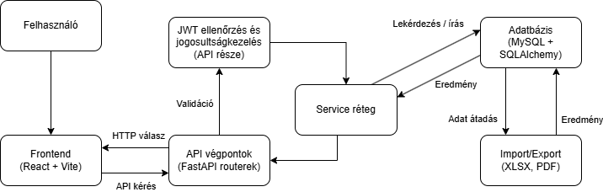
1. ábra: Rendszerarchitektúra
Forrás: saját szerkesztés (draw.io), saját rendszerterv alapján. [9]
Az ábra megmutatja a kérés teljes útját a frontendtől az adatbázisig. Jól látszik, hogy a jogosultsági és hitelesítési ellenőrzés backend oldalon történik.
A komponensek közti felelősségi határ segíti a hibakeresést: elkülöníthető, hogy egy hiba megjelenítési, API-kapcsolat vagy service logikai eredetű.

Fő feldologozási folyamat
A rendszer fő feldolgozási folyamata egységes belépési logikát követ: minden kérés hitelesítési és jogosultsági ellenőrzésen halad át, majd csak ezt követően jut el a funkcionális feldolgozási szakaszba (lásd M1. melléklet). Ez azért lényeges, mert a hallgatói és adminisztrátori műveletek bár ugyanabban az alkalmazásban futnak, eltérő hozzáférési szabályokat követnek. A közös kapu biztosítja, hogy ez az eltérés kezelhető és auditálható maradjon.
A folyamatábrában a döntési pontok sorrendje nem formai kérdés, hanem biztonsági jelentőségű. Ha egy kérés jogosulatlan, a rendszernek a lehető legkorábbi ponton meg kell szakítania a feldolgozást, így sem service művelet, sem adatbázis-hatás nem történhet. Ez megelőzi azokat a hibákat, amikor technikailag sikeresnek tűnő hívás mögött valójában jogosulatlan művelet történik. [7]
A modell emellett üzemeltetési szempontból is előnyös, mert a hibák diagnosztizálása egyértelműbb: gyorsan látszik, hogy auth, jogosultság, service vagy adatréteg oldalon keletkezett-e probléma. Ez közvetlenül csökkenti a hibakezelés idejét és javítja a rendszer fenntarthatóságát.

Adatmodell áttekintése
Az EK/ER modell a rendszer adatszerkezetének relációs leképezését mutatja be, kulcsokkal és kapcsolatokat hordozó táblákkal együtt (lásd M2. melléklet). A fő entitások, például felhasználó, kurzus, szak, előrehaladás közötti viszonyok explicit módon jelennek meg, így a rendszerlogika nem implicit feltételezésekre, hanem ellenőrizhető kapcsolatokra épül. [4]
A modell külön erőssége az asszociatív kapcsolatok kezelése. Ezek a táblák nem pusztán technikai összekötő elemek, hanem domain-jelentést is hordoznak: státusz, besorolás, ekvivalencia vagy egyéb, kiértékelést befolyásoló attribútumok találhatók bennük. Ennek köszönhetően a rendszer nem csak „van/nincs” módon kezeli a teljesítést, hanem kontextusfüggő értelmezést is tud adni.
Az adatintegritás szempontjából a PK/FK alapú szerkezet azt biztosítja, hogy hibás vagy árva kapcsolatok ne maradjanak tartósan a rendszerben. Ez különösen fontos olyan környezetben, ahol import/export műveletek és admin módosítások is történnek. A modell így nemcsak tárolási séma, hanem minőségbiztosítási eszköz is.

Use-case
A use-case diagram funkcionális nézetben mutatja a hallgatói és adminisztrátori szerepkörökhöz tartozó műveleteket (lásd M3. melléklet). A szereplők és use-case-ek elkülönítése lehetővé teszi, hogy már tervezési szinten egyértelmű legyen: mely funkciók tartoznak önkiszolgáló hallgatói folyamatba, és melyek igényelnek admin jogosultságot. [9]

A modell egyik fontos eleme, hogy a kritikus use-case-ek auth/jogosultság ellenőrzéshez kapcsolódnak. Ez csökkenti annak kockázatát, hogy egy funkció „kicsússzon” a védett körből, például azért, mert a frontend oldalon látható, de backend oldalon nincs megfelelően lezárva. A diagram ezért nemcsak dokumentációs ábra, hanem kontrolllista is a fejlesztéshez.

Gyakorlati szempontból a use-case nézet segít a scope-kezelésben is. Ha új funkció kerül be a rendszerbe, könnyen eldönthető, melyik szereplőhöz tartozik, milyen jogosultsági feltételekkel, és milyen meglévő folyamathoz kapcsolódik.

Szekvenciadiagram

Bejelentkezés
A bejelentkezési szekvencia a kliens és backend közötti hitelesítési üzenetváltás időbeli sorrendjét mutatja (lásd M4. melléklet). A folyamatban a felhasználói adatok beküldése után a backend ellenőrzi a rekordot, elvégzi a hitelesítési vizsgálatot, majd csak sikeres esetben hoz létre tokent. [6]
A szekvencia fő üzenete, hogy a tokenkibocsátás nem technikai formalitás, hanem biztonsági döntés eredménye. Sikertelen hitelesítésnél a folyamat lezárul és hibaválasz érkezik, így a felhasználó nem juthat védett útvonalra részleges vagy hibás állapottal.
Ez a modell segít annak igazolásában is, hogy a login folyamata reprodukálható és kiszámítható: azonos bemenetre azonos döntési út és válasz tartozik. Ez tesztelési és audit szempontból is kulcstényező.

JWT-alapú védett kérés
A JWT-alapú védett kérés szekvenciája azt írja le, hogyan történik egy hitelesített API-hívás feldolgozása (lásd M5. melléklet). A token jelenléte önmagában nem elegendő: a backend ellenőrzi az érvényességet, majd a jogosultsági kontextust, és csak ezután engedi a service réteg futását. [11]
A diagramban megjelenő alternatív válaszágak (401, 403, 200) azért fontosak, mert a kliensoldali hibakezelés ezekre épül. A frontend így külön tudja kezelni a „nincs hitelesítés”, „nincs jogosultság” és „sikeres feldolgozás” állapotokat, ami jelentősen javítja a felhasználói visszajelzés minőségét.
A szekvencia azt is demonstrálja, hogy a hozzáférésvédelem nem egyszeri belépési kontroll, hanem minden védett kérésnél újra lefutó ellenőrzési lépés. Ez adja a rendszer egyik legfontosabb biztonsági garanciáját. [7]

Import
A progress import szekvencia [10] a feltöltéstől a mentésig vezető teljes feldolgozási láncot mutatja (lásd M6. melléklet). A lépések tipikusan: fájlfogadás, jogosultságellenőrzés [8], szerkezeti validáció, tartalmi validáció, majd sikeres esetben adatbázis-módosítás. [4]
A folyamat egyik központi elve, hogy validációs hiba esetén a rendszer ne végezzen részleges mentést. Ez biztosítja, hogy ne keletkezzen nehezen helyreállítható, vegyes állapot az adatbázisban. A hibalista ezért nem mellékes elem, hanem az importfolyamat lényegi része. [8]
A szekvencia azt is hangsúlyozza, hogy az import funkció nem „egyszerű fájlbeolvasás”, hanem kontrollált, több rétegen ellenőrzött művelet. Ez a megközelítés növeli az adatminőséget és csökkenti az adminisztratív korrekciók költségét. [10]

Export
Az export szekvencia a jogosultságvizsgálattól a fájlkimenet előállításáig mutatja a feldolgozási utat (lásd M7. melléklet). A folyamat elsődleges célja, hogy csak engedélyezett adatkörből történjen export, szerepkörnek megfelelő szűréssel. [7]
Az export művelet biztonsági szempontból különösen érzékeny, mert rövid idő alatt nagy mennyiségű adat vihető ki a rendszerből. Emiatt a hozzáférés-ellenőrzés itt is kötelező és többlépcsős. A szekvencia ezt a logikát teszi átláthatóvá.
A modell gyakorlati jelentősége, hogy nemcsak a „fájl letöltése” látszik benne, hanem az a döntési lánc is, amely garantálja az adatkör helyességét. Ez teszi az exportfolyamatot védhetővé fejlesztési, üzemeltetési és adatvédelmi szempontból egyaránt. [4]

Felhasználói funkciók részletes bemutatása

Előrehaladás és kiértékelés
Az előrehaladás nézet célja, hogy a hallgató egyetlen felületen lássa a teljesített és hiányzó követelményeket. A rendszer a progress adatokat tantervi szabályokkal veti össze, és ebből állapotképet épít.
A megjelenítés kategóriás bontást használ, így gyorsan felismerhetők a kritikus hiányok. Ez segíti a tantárgyfelvételi tervezést és csökkenti a késői meglepetéseket.
A user_id alapú hozzáférésvédelem miatt hallgató csak saját adatot kérdezhet. Hibás vagy hiányos állapotnál a rendszer diagnosztikailag hasznos visszajelzést ad. [7]

Kurzusajánlás
A kurzusajánló service a kiértékelés eredményéből rangsorolt javaslatot készít. A rangsor paraméterezhető szempontokra épül, így a döntéstámogatás rugalmas marad.
A rendszer nem automatikus döntést hoz, hanem javaslatot ad indoklással. Ez növeli az elfogadottságot, mert a hallgató érti, miért került előrébb egy tárgy.
A szűrők kombinálhatók, és üres találat esetén is értelmezhető válasz érkezik. Ez a stabilitás fontos a frontend egyszerű kezelhetőségéhez. [1]

Adminisztrátori törzsadat-kezelés
Az admin modulban történik a szak-, kurzus- és szabályadatok karbantartása. Ezek a módosítások közvetlenül befolyásolják a hallgatói kiértékelést.
A műveletek jogosultsághoz kötöttek, és service oldali validációt is kapnak. Így a rendszer nem enged át strukturálisan vagy tartalmilag hibás törzsadatot. [8]
A cél egy kontrollált, visszaellenőrizhető admin workflow, nem pedig nyers adatbázis-szerkesztés.

Import és export
Az export és sablonkészítés a progress_export szolgáltatásban történik; mindkét esetben külön jogosultsági ellenőrzés védi, hogy hallgató csak saját adatot, admin pedig jogosult adatkört érjen el. [7]
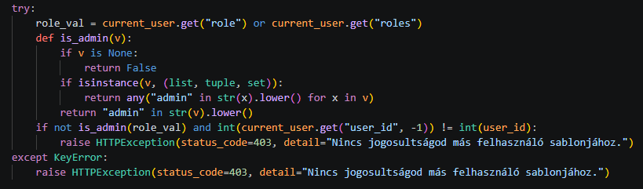
2. ábra: Jogosultság ellenőrzés

Kommunikációs funkciók
A kommunikációs modul üzenetek és reakciók kezelésével támogatja a felhasználói interakciót. A funkciók a tanulmányi nézetet egészítik ki.
A jogosultsági ellenőrzés itt is kötelező, mivel felhasználói tartalom keletkezik. A műveletek csak megfelelő szerepkör és kontextus mellett hajthatók végre.
A jelenlegi lekérésalapú frissítés stabil, de a modul felépítése nyitott valós idejű frissítés későbbi bevezetésére.

Megvalósítás technikai részletei

API specifikáció és hibamodel
A progress API-ban a végpontok sémázott bemenet/kimenet mellett futnak, és a hozzáférésellenőrzés Depends(get_current_user) illetve admin útvonalakon admin_required függőséggel történik; jogosulatlan hozzáférésnél a rendszer 403-as választ ad. [3][7][11]
3. ábra: API végpont védelem
A fejlesztés során tudatos cél volt, hogy az API ne implicit viselkedést adjon, hanem dokumentált specifikáció szerint működjön. Ez azért fontos, mert a frontend és backend külön életciklusban is fejlődhet, és a specifikáció nélküli változtatás gyorsan regresszióhoz vezet.
A hibamodel elkülöníti a hitelesítési, jogosultsági, validációs és futásidejű hibákat.
A különálló hibatípusok nemcsak backend oldalon hasznosak, hanem a felületi visszajelzés minőségét is javítják: más üzenet jelenhet meg lejárt token , más validációs hiba és más üzleti szabálysértés esetén. [6]
A gyakorlatban ez a modell csökkenti a 'nem működik' típusú általános hibákat, mert a felhasználó és az üzemeltető is pontosabb diagnózist kap. Ez közvetlenül rövidíti a hibajavítási ciklust.

User_id alapú jogosultság
Az importfolyamat a ProgressImportService.import_progress metódusban először teljes sorvalidációt végez, hiba esetén nem ment; sikeres validáció után törli a régi rekordokat, majd bulk mentéssel írja az új állapotot, kivételnél rollback fut. [4][5][8]
A rendszer tokenből származó felhasználó-azonosítót vet össze a kért erőforrás azonosítójával, és csak egyezés vagy megfelelő admin jogosultság esetén enged tovább.
A cél a horizontális jogosultságkiterjesztés megelőzése és az adatszivárgási kockázat csökkentése.
Ez a kontroll azért kritikus, mert formailag érvényes kérés is lehet jogosulatlan tartalmú, ha más user_id-re mutat. Ilyen esetben a rendszernek következetesen tiltó választ kell adnia, és semmilyen idegen adatot nem szabad visszaadnia.
A megoldás tesztelése külön pozitív és negatív esettel történt, így igazolható, hogy a védelem nem csak elméleti, hanem futás közben is stabilan érvényesül.

Adatintegritás és tranzakció
Az import és összetett módosítások tranzakcióban futnak, így hiba esetén rollback lehetséges.
A tranzakciós működés különösen fontos ott, ahol több egymásra épülő művelet történik egyetlen felhasználói kérésen belül. Ha bármelyik részlépés hibára fut, az állapot visszaállítható, így nem marad félkész adat az adatbázisban. 6

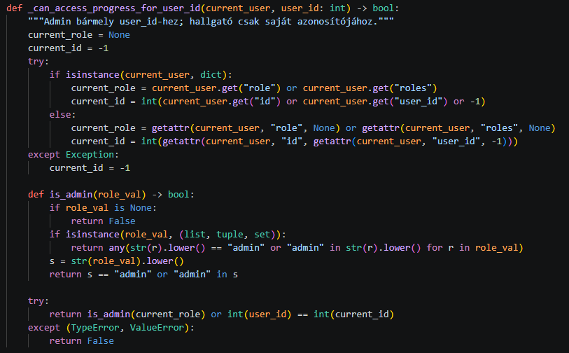
4. ábra: Error gyűjtése és dobása
A relációs integritás és service validáció együtt biztosítja a konzisztens adatállapotot. [4]
A service réteg nem csak technikai típushibákat kezel, hanem tartalmi összefüggéseket is ellenőriz, például hogy egy hivatkozott kurzus vagy szak valóban létezik-e és értelmes kapcsolatban áll-e az adott művelettel.
Ez a kettős védelem - alkalmazási és adatbázis szint - csökkenti az utólagos adattisztítás szükségességét, és kiszámíthatóbbá teszi a riportolást.

Frontend-backend együttműködés
A frontend route-védelem UX szempontból hasznos, de biztonsági döntés továbbra is backend oldalon születik. [1]
A frontend elsődleges szerepe a felhasználói folyamat vezetése és a válaszok értelmezhető megjelenítése. A backend szerepe ezzel szemben a hitelesség és jogosultság kikényszerítése, ezért a két réteg célja eltérő, de kiegészíti egymást. [7]
A rétegek közötti összeköttetés tisztasága csökkenti az integrációs hibák számát.
A projekt során külön figyelmet kaptak az egységes válaszformátumok, hogy a frontend oldalon ne endpointonként eltérő hibaértelmezésre legyen szükség. Ez csökkenti a duplikált klienslogikát és javítja a karbantarthatóságot. [3]
A tiszta kapcsolat további előnye, hogy a fejlesztői és tesztkörnyezetek között kisebb az eltérő viselkedés kockázata, így a hibák reprodukálása egyszerűbb.

Üzemeltetési megfontolások
Fejlesztői és éles futtatás között kritikus különbség a hálózati kötés, kulcskezelés és naplózás.
Fejlesztői módban egy rendszer gyakran localhost-ra kötött, míg éles környezetben kontrollált hálózati elérés, HTTPS és tűzfalszabályok szükségesek. Ezek hiánya technikailag működő alkalmazás mellett is komoly biztonsági kockázatot jelenthet. [11]
A kulcsok és érzékeny konfigurációk kezelését környezeti változókra érdemes építeni, nem forráskódba vagy verziókövetett fájlba tenni. Ez alapvető üzemeltetési fegyelem, különösen JWT-alapú rendszernél.
A service réteg moduláris szerkezete támogatja a későbbi skálázhatóságot.
Moduláris backend esetén könnyebb azonosítani, mely komponens válik szűk keresztmetszetté, és célzott optimalizáció végezhető. Ez hosszú távon olcsóbb, mint egy erősen összefonódott, monolitikus kódbázis utólagos szétválasztása.

Adatbiztonsági, megfelelőségi és naplózási szempontok
A hallgatói előrehaladási adatok kezelése során adatvédelmi szempontból különösen fontos, hogy a rendszer minimális jogosultság elvét kövesse. Ez azt jelenti, hogy a felhasználó csak ahhoz az adathoz férjen hozzá, amelyre konkrétan szüksége van, és amelyhez szerepköre alapján jogosultsága van. A rendszerben a role-based hozzáférés ezt technikai szinten kikényszeríti, de a gyakorlatban az admin működésnél folyamatoldali kontroll is szükséges. [7]
Megfelelőségi nézőpontból kulcskérdés, hogy az export és import műveletek nyomon követhetők legyenek. Egy későbbi audit során nem elég azt látni, hogy az állapot megváltozott, fontos tudni azt is, ki, mikor, milyen forrásból indította a módosítást. Ennek támogatásához érdemes olyan eseménynaplózást kialakítani, amely elkülöníti a sikeres és sikertelen műveleteket, valamint a jogosultsági elutasításokat.
A naplózásnál kompromisszumot kell találni a diagnosztikai érték és az adatminimalizálás között. Túl kevés napló nehézzé teszi a hibakeresést, túl részletes napló viszont adatvédelmi kockázatot hordozhat. A projektben ezért az a cél, hogy személyes adat helyett műveleti metaadat kerüljön naplózásra, például user_id, endpoint, státuszkód és hibaosztály. [12]
A tokenkezelés biztonsági kockázatait is kezelni kell: a lejárati idő, a kulcskezelés és a kulcsrotáció kérdése nem csak fejlesztési, hanem üzemeltetési döntés. A rendszer jelenlegi modellje rövid életű tokenekkel és szerveroldali ellenőrzéssel dolgozik, de intézményi szintű bevezetésnél célszerű formális kulcsrotációs szabályzatot kialakítani. [6]
A kommunikációs modul adatvédelmi szempontból sajátos, mert tartalmi adatok keletkeznek benne. Ezek a tartalmak érzékeny információt is hordozhatnak, ezért moderációs és törlési szabályokat érdemes egyértelműen definiálni. A technikai megvalósítás csak akkor tekinthető teljesnek, ha az adatéletciklus kezelése is rendezett.
Az admin oldali törzsadat-műveleteknél külön figyelmet igényel a hibás tömegmódosítás kezelése. Egy rosszul formázott import vagy hibás megfeleltetési szabály több száz rekordra hatással lehet. Emiatt nem csak rollback mechanizmus, hanem előzetes validációs preview is indokolt lehet, ahol az admin még mentés előtt látja a várható változás összefoglalóját.
A rendszer biztonsági modelljében fontos elv, hogy a kliensoldali állapotot a szerver ne tekintse megbízható forrásnak. A frontend célja a használhatóság és állapotjelzés, de a végső hozzáférési döntés backend oldalon történik. Ez az elv egyszerűnek tűnik, mégis a legtöbb hozzáférési hiba abból fakad, ha a projekt későbbi fázisában valahol felpuhul. [7]
A megfelelőségi felkészülés része lehet egy minimális incidenskezelési folyamat kialakítása is. Ha jogosulatlan hozzáférési próbálkozás történik vagy import során gyanús aktivitás jelenik meg, legyen egyértelmű eljárás arra, hogy hogyan történik a vizsgálat és a helyreállítás. A technikai napló csak akkor értékes, ha kapcsolódik hozzá működő folyamat. [12]
Hosszú távon érdemes role-felbontást finomítani az admin oldalon, például külön „törzsadat-kezelő” és „riport-admin” szerepkörrel. Ez csökkenti a túl széles admin jogosultság kockázatát, és pontosabban illeszthető az intézményi működéshez. A jelenlegi rendszerarchitektúra ezt támogatni tudja, mert a jogosultságellenőrzés centralizált módon történik.
Összességében a biztonsági és megfelelőségi minőség nem egyetlen modul tulajdonsága, hanem a teljes rendszer következetes működésének eredménye. A projekt egyik fő értéke éppen az, hogy ezt a következetességet már szakdolgozati szinten is megcélozza, és nem csak technikai demóként kezeli az auth és hozzáférés kérdését.

Fejlesztési folyamat és tervezési trade-offok
A fejlesztés iteratív ciklusokban zajlott: követelményértelmezés, modellfrissítés, implementáció, majd célzott validáció követte egymást. Ez a megközelítés azért bizonyult hatékonynak, mert a hallgatói és admin oldali igények részben eltérő irányba húzták a tervezést. Egy-egy módosítás után gyorsan vissza lehetett mérni, hogy a javítás nem okozott-e rejtett mellékhatást más modulban.
A legfontosabb architecting döntés az API és service felelősségek elválasztása volt. Ha túl sok logika marad endpoint szinten, hamar duplikáció keletkezik, és nehézzé válik a következetes hibakezelés. Ha viszont mindent túl korán service-be emelünk, az kezdetben túltervezetté teheti a projektet. A végső megoldás köztes: a kritikus auth, role és domain döntések service-ben futnak, míg a tisztán protokollszintű feldolgozás az API-rétegben maradt. [3]
A validáció sorrendjénél is tudatos trade-off döntés született. Elméletben olcsóbb lehet a késői validáció, mert kevesebb előfeldolgozás történik, de gyakorlatban ez rosszabb hibaüzenetekhez vezethet. A projektben ezért a korai, rétegzett validáció dominált: előbb séma, majd service ellenőrzés, végül adatbázis integritás. Ez javította a felhasználói javíthatóságot és csökkentette a csendes adatromlás esélyét. [8]
A dokumentáció és implementáció összehangolása szintén tervezési cél volt. A diagramok nem a fejlesztés végén készültek el, hanem ciklus közben frissültek. Emiatt egy modellváltozás gyakran konkrét kódmódosítást is indukált, például hibamodel vagy endpoint viselkedés finomítását. Ez a gyakorlat segített, hogy a dokumentáció ne utólagos narratíva, hanem valós fejlesztési eszköz legyen.
Importnál külön döntés volt a strict és partial feldolgozási stratégia közti választás. A strict megközelítés egyszerűbb konzisztenciát ad, mert hibánál nincs részleges mentés, viszont több körös javítást igényelhet. A partial stratégia rugalmasabb, de nehezebben auditálható. A szakdolgozati célokhoz a konzisztencia és reprodukálhatóság volt fontosabb, ezért a folyamat hibánál biztonságosan megáll.
Teljesítményoptimalizálásnál nem a korai mikrooptimalizálás volt az első lépés, hanem a funkcionális pontosság stabilizálása. A mérések után célzottan azoknál az útvonalaknál történt finomítás, amelyek a valós felhasználói élményt befolyásolták. Ez megelőzte, hogy a kód idő előtt bonyolulttá váljon, és segített fókuszban tartani a szakdolgozat fő célját.
A kommunikációs modulnál felmerült a valós idejű frissítés azonnali bevezetése, de ennek integrációs költsége magasabb lett volna a projekt fókuszához képest. A döntés az lett, hogy előbb a jogosultsági és adatkonzisztencia alapok legyenek stabilak, majd erre épüljön a real-time bővítés. Ez a sorrend csökkentette a technikai kockázatot és fenntartotta a dokumentálhatóságot. [7]
A tesztelési stratégia sem maximális lefedettséget célzott az első körben, hanem kockázatalapú prioritást. Ennek oka, hogy a legdrágább hibák hozzáférési és adatvédelmi sérülésekből adódnak. A kritikus auth és user_id útvonalak ezért hamarabb és részletesebben kerültek validálásra, míg a kisebb UI-finomítások későbbi iterációban kaptak hangsúlyt. [14]
A fejlesztési folyamat egyik fontos tanulsága, hogy a technikai döntések mögötti indoklás dokumentálása legalább olyan fontos, mint maga a megvalósítás. Ha egy döntés oka látható - például biztonság, karbantarthatóság vagy diagnosztika -, a későbbi módosítások is tudatosabban végezhetők. Ez szakdolgozati szempontból is érték: nem csak azt mutatja meg, mi készült el, hanem azt is, miért úgy készült el.
Összességében a projekt eredménye egy nem-loopolt, szakmailag indokolt fejlesztési lánc, amelyben a követelmények, modellek, implementáció és tesztek egymásra épülnek. Ez az alap a későbbi bővítéseknél is megtartja az átláthatóságot, és csökkenti a véletlenszerűen bevezetett regressziók kockázatát.

Részletes modulanalízis

Felhasználókezelés modul
A felhasználókezelés modul kezeli a regisztrációt, belépést, tokenkibocsátást és szerepköri azonosítást. A login logika service függvényekbe került, így több endpointból is egységesen használható. A hibakezelés elkülöníti az azonosítási és jogosultsági eseteket, ami jobb kliensoldali visszajelzést ad. A modul stabil alapot biztosít minden védett funkcióhoz. [6]
Technikai implementációban a modul külön endpointon kezeli a belépést és külön függőségként adja át a hitelesített felhasználót a védett végpontoknak. Ez azért előnyös, mert a védelmi logika újrahasznosítható, és egy szabálymódosításnál nem kell több helyen ugyanazt a kódot javítani. A modulban érdemes külön kezelni a lockout és brute-force védelmi stratégiákat is, ami későbbi fejlesztésként bevezethető. [3]
Üzemeltetési szempontból a felhasználókezelési modul akkor tekinthető érettnek, ha támogatja a jelszócsere, jogosultságmódosítás és hibás belépések monitorozását. A jelenlegi scope nem teljes IAM-rendszer, de a hitelesítési és jogosultsági döntések centralizáltak, ezért a későbbi bővítés jól tervezhető. [7]

Progress modul
A progress modul a hallgatói teljesítési adatok tárolásáért és kiszolgálásáért felel, ezért közvetlenül befolyásolja a kiértékelés pontosságát. A user_id alapú hozzáférésvédelem minden releváns lekérdezésnél kötelező ellenőrzési pont, a validáció pedig service rétegben történik. [7][8]
A lekérdezési és módosítási útvonalak logikai szétválasztása javítja a karbantarthatóságot, mert egy riportcélú optimalizálás nem kényszerít teljes modul-újraírásra. Skálázási igény esetén így célzott beavatkozás végezhető. [4]

Követelmény-kiértékelés modul
A kiértékelő modul a tantervi szabályok és teljesítések alapján állapotképet számít, service rétegben, ezért több végpont ugyanazt az üzleti logikát használja. [3]
A szabályok determinisztikus sorrendű értelmezése reprodukálható kimenetet ad, ami tesztelési és auditálhatósági szempontból lényeges. A bővítés fő iránya új szabálytípusok és részletesebb indoklási réteg bevezetése. [8]

Kurzusajánló modul
A kurzusajánló modul a kiértékelési eredményekre építve rangsorolt javaslatot ad. A scoring logika paraméterezhető, ezért a súlyozás a szakmai szempontokhoz igazítható; a válasz indoklást is tartalmazhat, ami növeli a döntéstámogatás gyakorlati értékét.
Tesztelésnél kiemelt eset az üres találati lista és az azonos pontszámú elemek stabil kezelése, mert ezek közvetlenül befolyásolják a felhasználói élményt és az eredmény reprodukálhatóságát. [14]
A jelenlegi megközelítés szabályalapú pontozást alkalmaz, mert auditálhatóbb és könnyebben magyarázható, mint egy fekete doboz jellegű modell. A későbbi adatalapú finomhangolás ettől függetlenül lehetséges, de a jelenlegi cél a megbízható és értelmezhető működés.
Az ajánló modulnál a felhasználói bizalom kulcsa az átláthatóság: a pontszám önmagában nem elég, ezért az ajánlásokhoz rövid „miért ajánlott” indoklás társul. Ezzel a rendszer nemcsak technikailag korrekt, hanem döntéstámogatási szempontból is jobban használható. [8]

Kurzus-szak kapcsolat modul
Ez a modul kezeli a tantervi besorolásokat és szakhoz tartozó kurzuskapcsolatokat. A pontossága azért kritikus, mert közvetlenül befolyásolja a követelmény-kiértékelést. A service oldali validáció itt tartalmi hibákat is szűr. Ezzel csökkenthető a hibás admin módosítások rendszerszintű hatása.
A kurzus-szak kapcsolatoknál tipikus probléma az időbeli változás kezelése: egy tárgy besorolása módosulhat tantervfrissítéskor. A modul emiatt olyan struktúrát igényel, ahol az admin módosítások után a hallgatói kiértékelés azonnal következetesen újraszámolható. A service réteg itt ütközésvizsgálatot is végezhet, például duplikált vagy ellentmondó hozzárendelések kiszűrésére. [3]
A kurzus-szak kapcsolatoknál gyakori probléma a több forrásból érkező, eltérő jelölésű adatok összehangolása. A modulban ezért célszerű normalizált, egyértelmű kategóriarendszert fenntartani, hogy az admin oldali import ne vezessen rejtett inkonzisztenciához. A service réteg ilyen esetekben előszűréssel és figyelmeztetéssel segítheti az admin munkát. Ez különösen fontos tantervfrissítések időszakában.

Kurzus-ekvivalencia modul
Az ekvivalencia modul a helyettesítő tárgykapcsolatokkal foglalkozik, ami tantervi változásnál nélkülözhetetlen. Célja, hogy az alternatív teljesítések ne okozzanak téves hiányjelzést. A szabályok service rétegben központosítottak, így az értelmezés egységes marad. Ez a modul növeli a rendszer rugalmasságát.
Az ekvivalencia logika különösen érzékeny a körkörös kapcsolatokra, ezért a tervezésnél figyelni kell a zárt hurkok megelőzésére. A modul célja, hogy rugalmas maradjon, de ne váljon kiszámíthatatlanná. Ennek érdekében a kapcsolatok értelmezése service rétegben centralizált, nem pedig endpointonként eltérő. Ez csökkenti a félreértelmezésből eredő tanulmányi konfliktusok esélyét.
Az ekvivalencia kapcsolatok kezelésénél a felhasználói kommunikáció is kulcskérdés: a hallgatónak értenie kell, hogy egy alternatív tárgy miért számít elfogadhatónak. Ha ez nincs világosan megjelenítve, a rendszer technikailag helyes eredménye is bizalmatlanságot válthat ki. Emiatt a modul fejlesztési iránya nem csak adatkapcsolat-kezelés, hanem magyarázati réteg bővítése is. Ez javítja a rendszer gyakorlati elfogadottságát.

Import/export modul
Az import/export modul nagy adatmennyiségű műveleteket kezel, ezért itt a validáció és jogosultság kettős kontrollja alapkövetelmény. Importnál lépcsőzetes ellenőrzés fut, exportnál szerepkör szerinti adatkörszűrés történik. A cél a gyors, de biztonságos adatmozgás. A modul kialakítása támogatja az auditálható működést. [7][8]
A gyakorlatban az import modul egyik legfontosabb feladata a felhasználóbarát hibalista, mert enélkül a javítás költsége meredeken nő. A rendszer ezért nem csak annyit jelez, hogy hiba történt, hanem kontextust ad: melyik rekord, melyik mező és milyen szabálysértés. Export oldalon ugyanilyen fontos a stabil formátum, hogy a letöltött állomány később visszaellenőrizhető és újrafelhasználható legyen.
Az import/export modul hosszú távú fenntarthatóságához sablonkezelés és verziókövetés is szükséges lehet. Ha a fájlformátum idővel változik, a rendszernek egyértelműen jeleznie kell a támogatott sémát, különben a hibaarány ugrásszerűen nő. A modul ezért jó jelölt arra, hogy dokumentált mintafájlt és automatikus formátumellenőrzést kapjon. Ez csökkenti az admin oldali betanítási költséget is.

Kommunikáció modul
A kommunikációs modul üzeneteket és reakciókat kezel, így a tanulmányi rendszerhez együttműködési csatornát ad. Jogosultsági szempontból itt is kötelező az ellenőrzés, mert felhasználói tartalom keletkezik. A jelenlegi működés stabil lekérésalapú, de nyitott a valós idejű bővítés felé. A modul célja a konzisztens interakciókezelés.
A kommunikációs réteg tervezésénél külön szempont volt, hogy a funkció ne borítsa fel a rendszer többi részének biztonsági modelljét. Ennek megfelelően ugyanazok a hitelesítési elvek érvényesek, mint a tanulmányi műveleteknél. A modul későbbi valós idejű bővítése akkor lesz biztonságos, ha a jelenlegi role-check logika websocket vagy event alapú csatornán is konzisztensen átvihető.
A kommunikációs modul esetében a technikai megbízhatóság mellett a tartalomkezelési szabályok is fontosak. Célszerű meghatározni, milyen eseményeknél történik naplózás, hogyan kezelhetők a törlési igények, és milyen moderációs jogkörök vannak. Ezek hiányában a modul funkcionális marad ugyan, de üzemeltetési szempontból nehezen kezelhetővé válhat. A jövőbeli fejlesztésben ezért ez a réteg külön governance figyelmet igényel. [12]

Admin törzsadat modul
Az admin törzsadat modul a rendszer alapadatait menedzseli, ezért a legnagyobb hatású komponensek egyike. A módosítások service oldali validáció és role check után hajthatók végre. A modul minősége közvetlenül befolyásolja a hallgatói oldalon megjelenő eredmények megbízhatóságát. A fókusz a kontrollált, reprodukálható admin műveleteken van. [7][8]
A modulban minden mentés mögött implicit hatásvizsgálat áll: egy szabálymódosítás több hallgató eredményét változtathatja meg. Ezért érdemes a későbbi verziókban változásnaplót és visszaállítási pontot is beépíteni. Már a jelenlegi megoldás is úgy készült, hogy a kritikus műveletek jól naplózhatók legyenek. Ez javítja az üzemeltetés biztonságát és a bővítések kontrollálhatóságát. [12]
Az admin törzsadat modulnál a jogosultság mellett a változtatások visszakövethetősége adja a valódi biztonságot. Egy későbbi auditban nem csak az számít, hogy mi az aktuális állapot, hanem az is, hogy milyen döntési láncon jutott oda a rendszer. Ennek érdekében érdemes változásnaplót, indoklásmezőt és időbélyegzett műveleti történetet fenntartani. Ez különösen akkor fontos, ha több admin dolgozik párhuzamosan.

Részletes működési forgatókönyvek

Belépési folyamat e-mail/neptun azonosítóval
A folyamat hitelesítési adatok beküldésével indul, majd a backend ellenőrzi a rekordot és a jelszóegyezést. Sikeres hitelesítésnél tokenkibocsátás történik, sikertelen esetben szabványos hibaválasz érkezik. A forgatókönyv célja a biztonságos belépési lánc igazolása. Fontos követelmény, hogy a hibaüzenet informatív legyen, de ne szivárogtasson érzékeny részletet. [6]
Tesztelési szempontból ez a forgatókönyv több bemeneti variánssal futtatható: helyes jelszó, hibás jelszó, hiányzó mező és inaktív felhasználó. A különböző esetek eredményeinek összevetése segít ellenőrizni, hogy a rendszer valóban egységes hibamodelt ad. Ez közvetlenül javítja a frontend oldali hibakezelés minőségét. [14]
A belépési folyamat minőségét nem csak a sikeres login aránya mutatja, hanem az is, hogy hibás belépésnél mennyire egyértelmű a visszajelzés. A túl általános hibaüzenet nehezíti a felhasználói javítást, a túl részletes üzenet viszont biztonsági kockázat lehet. A megfelelő egyensúly kialakítása ezért a forgatókönyv fontos része. A rendszer jelenlegi megoldása ezen az egyensúlyon alapul.

Saját user_id progress lekérdezés
A hallgató saját user_id-ra kér adatot, a rendszer pedig token és path paraméter alapján ellenőrzi a jogosultságot. Sikeres check után a service réteg strukturált progress választ ad. A forgatókönyv a normál használati útvonalat reprezentálja. A lényeg, hogy idegen adatkör ne jelenhessen meg. [7]
A forgatókönyv valós használati terhelés mellett is releváns, mert ez a leggyakrabban hívott hallgatói végpont. Érdemes ezért nem csak funkcionális, hanem teljesítmény oldalról is mérni: mekkora válaszidőt ad különböző adatmennyiségnél. A stabilan alacsony válaszidő nagyban javítja a rendszer használhatóságát.
A saját adatkör lekérdezése gyakran ismétlődő művelet, ezért cache-stratégia is szóba kerülhet. Ugyanakkor a cache csak akkor használható biztonságosan, ha a jogosultsági ellenőrzés nem kerülhető meg és az érvényességi idő jól kontrollált. Ez a forgatókönyv ezért nemcsak funkcionális, hanem teljesítmény- és konzisztencia-kérdéseket is érint. A jelenlegi implementáció a frissességet részesíti előnyben az agresszív cache-eléssel szemben. [11]

Jogosulatlan hozzáférési kísérlet más user_id-re
A kérés formailag érvényes lehet, de a hozzáférés nem jogosult. A rendszernek itt tiltó választ kell adnia, és semmilyen idegen adatot nem adhat vissza. A forgatókönyv bizonyítja, hogy a user check ténylegesen érvényesül. Ez kulcs adatvédelmi kontroll.
Ez a teszteset adatvédelmi szempontból elsődleges, mert jól modellezi a valós támadási mintát. A rendszer helyes működése itt nem csak tiltást jelent, hanem azt is, hogy hibaüzenetben sem ad vissza érzékeny részletet az erőforrásról. A védelem sikeressége ezért tartalmi és viselkedési oldalon is vizsgálandó. [12]
Ez a forgatókönyv jó alapot ad támadási modell építéséhez is, mert egy valós visszaélési mintát reprezentál. A tesztelésnél érdemes variálni a tokenállapotot és a role-t is, hogy biztos legyen: nincs olyan kombináció, amely átcsúszik az ellenőrzésen. A rendszer megbízhatósága itt abban mérhető, hogy a tiltás következetes és adatmentes válasszal történik. Ezzel a horizontális hozzáférési kockázat jelentősen csökkenthető.

Kurzusajánló futtatása eltérő szűrésekkel
A hallgató paraméterezett lekérdezéseket futtat az ajánló modulon. A service logikának paraméterfüggő, de konzisztens válaszstruktúrát kell adnia. Üres találatnál is informatív válasz szükséges. A forgatókönyv célja a stabil API viselkedés igazolása változó bemenet mellett.
A forgatókönyvben az is fontos, hogy az ajánlási logika paraméterváltoztatásra folyamatosan követhetően reagáljon. Ha a felhasználó módosít egy szűrőt, a lista változásának szakmailag indokolhatónak kell lennie. Ez teszi a rendszert megbízható döntéstámogató eszközzé, nem pedig véletlenszerű javaslatgenerátorrá. [8]
A forgatókönyv értékét növeli, ha a különböző paraméterkombinációk esetén a felhasználó érti a változás okát. Ezért a jövőben célszerű olyan összehasonlító nézetet adni, amely megmutatja, melyik szűrő milyen hatással volt a rangsorra. A transzparencia itt nem UX-luxus, hanem bizalmi tényező. Ha a felhasználó látja az ok-okozatot, könnyebben fogadja el az ajánlási eredményt.

Progress import hibás fájllal
A rendszer hibás fájlnál nem menthet részadatot, hanem validációs hibalistát ad vissza. A hibalista sor- és mezőszinten segíti a javítást. A forgatókönyv fő célja a konzisztens rollback jellegű viselkedés igazolása. Így a hibás import nem károsítja az adatállapotot.
A hibás import kezelése valójában minőségbiztosítási funkció: itt derül ki, mennyire robusztus a rendszer az emberi hibákkal szemben. A részletes hibaválasz csökkenti a javítási időt és az admin terhelést. Ha ez a réteg gyenge, a teljes rendszer megbízhatósága gyorsan romlik.
A hibás import valójában oktatási lehetőség is: a részletes hibalista segíti a felhasználót a helyes adatformátum elsajátításában. Ha a rendszer csak annyit mond, hogy „hibás fájl”, az ismétlődő hibák valószínűsége nő. A forgatókönyv ezért akkor tekinthető jónak, ha a hibaüzenet javítást támogató és nem csak elutasító. Ez hosszú távon csökkenti az admin oldali támogatási terhelést.

Progress import javított fájllal
A javított fájl importja sikeres validáció után kontrollált mentéssel zárul. A rendszer összegző választ ad az érintett rekordokról. A forgatókönyv bemutatja, hogy a hibajavítás után a folyamat visszatér a normál működési állapotba. Ez az admin használhatóság kulcsa. [4]
A javított import forgatókönyv azt validálja, hogy a hibakezelési útvonal nem zsákutca, hanem visszavezet a normál működésbe. A rendszernek ilyenkor tiszta, ellenőrizhető eredményt kell adnia, például módosított rekordszámmal. Ez az admin oldali bizalom szempontjából kulcstényező.
A javított import sikeressége után érdemes automatikus konzisztencia-ellenőrzést futtatni, hogy a friss állapot azonnal validálható legyen. Ez lehet például rekordösszegzés vagy mintavételes visszaellenőrzés. A forgatókönyv így nem csak a mentés sikerét, hanem a tartalmi helyességet is demonstrálja. Ez különösen hasznos nagy adatmennyiség esetén. [4]

Progress export hallgatói és admin szerepkörben
Az export végpont szerepkörfüggő adatkört szolgáltat. Hallgató saját adatait kapja vissza, admin jogosultság szerint bővített kört érhet el. A folyamat csak jogosultsági ellenőrzés után indíthat fájlgenerálást. A cél az adatkivitel biztonságos kontrollja. [7]
A forgatókönyv üzemi oldalon is fontos, mert az export gyakran riportolási és archiválási célra megy tovább külső folyamatokba. Emiatt a fájlstruktúra és az adatkör konzisztenciája legalább olyan lényeges, mint maga a letöltés. A role-check hibátlan működése itt adatvédelmi és megfelelőségi kérdés is. [12]
Az exportfolyamatnál a jogkörön túl a fájlhasználati kontextus is lényeges: riport, archiválás vagy további feldolgozás. Emiatt a formátumstabilitás és oszlopjelentés dokumentálása ugyanolyan fontos, mint a hozzáférés. Ha ez hiányzik, a letöltött adatok értelmezése eltérő lehet különböző felhasználóknál. A forgatókönyv fejlesztési iránya ezért a dokumentált export-séma fenntartása.

Chat üzenet és reakció műveletek
A kommunikációs műveleteknél a rendszer ellenőrzi a jogosultságot és az érintett objektum létezését. Sikeres mentés után a változás visszaolvasható. A forgatókönyv célja annak igazolása, hogy a kommunikációs réteg sem lazít a hozzáférési szabályokon. Ez fontos a rendszer konzisztens biztonsági modelljéhez.
A kommunikációs műveletek ellenőrzésekor érdemes vizsgálni a párhuzamos műveletek hatását is, például egyszerre érkező reakciókat vagy gyors egymás utáni szerkesztéseket. A cél, hogy a rendszer ilyen helyzetben is konzisztens állapotot tartson. Ez közvetlenül befolyásolja a felhasználói bizalmat.
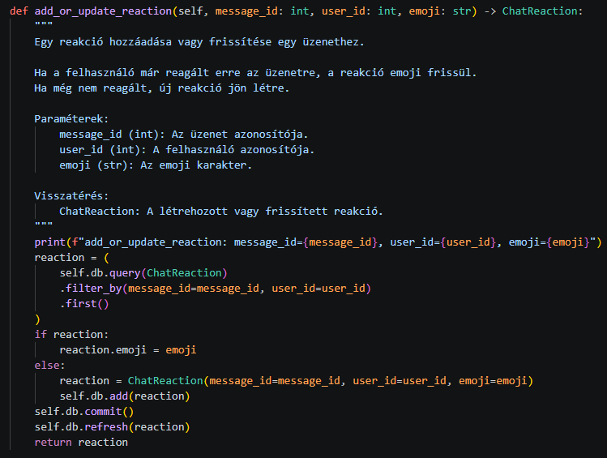
5. ábra: Chat objektum ellenőrzés
A kommunikációs műveleteknél az ütközéskezelés és állapotfrissítés minősége közvetlenül befolyásolja a felhasználói élményt. Ha a rendszer késve tükrözi a reakciókat, az bizonytalanságot okoz a felhasználóban. Ezért a forgatókönyvben érdemes mérni nem csak a funkcionális sikert, hanem a válaszidőt és visszajelzési késleltetést is. Ezek az adatok segítik a real-time fejlesztés priorizálását.

Tesztelés

Tesztelési stratégia
A tesztelés kockázatalapú szemlélettel készült: először a kritikus auth és hozzáférési útvonalak kerültek fókuszba. A cél nem csak a sikeres használati esetek igazolása volt, hanem annak bizonyítása is, hogy jogosulatlan kérésnél a rendszer következetesen tilt. [7]
A tesztkészlet pozitív és negatív eseteket is tartalmazott: token nélküli hívás, hibás belépés, rossz metódus és normál működés. Így az API viselkedése több nézőpontból is ellenőrizhető. [14]
A stratégia kialakításánál fontos szempont volt, hogy a tesztek ne kizárólag technikai státuszkódokat vizsgáljanak, hanem a domain-következményt is. Egy 200-as válasz önmagában nem jelent helyes működést, ha a tartalom nem a várt felhasználói kontextust tükrözi. Emiatt a tesztelésnél a státuszkód mellé mindig tartalmi ellenőrzés társult.
A manuális tesztelést úgy érdemes értelmezni, mint célzott validációt a legnagyobb kockázatú útvonalakon. Ez különösen hasznos a fejlesztési szakaszban, mert gyors visszacsatolást ad a hibás auth- és jogosultsági viselkedésről. Ugyanakkor hosszú távon ezt automatizációval kell kiváltani, hogy a minőség ne függjön az adott futtató személytől. [11]

Futtatott tesztesetek
Teszteset | Cél | Végpont / módszer | Elvárt | Tényleges | Státusz
TC-01 | API alap elérhetőség | GET / | 200 OK | 200 OK | Sikeres
TC-02 | Export token nélkül | GET /api/progress/2/export-xlsx | 401/403 | 403 Not authenticated | Sikeres
TC-03 | Progress token nélkül | GET /api/progress/2 | 401/403 | 403 Not authenticated | Sikeres
TC-04 | Import token nélkül | POST /api/progress/2/import | 401/403 | 403 Not authenticated | Sikeres
TC-05 | Login hibás jelszóval | POST /api/users/login | 401 | 401 Unauthorized | Sikeres
TC-06 | Import hibás metódussal | GET /api/progress/2/import | 405 | 405 Method Not Allowed | Sikeres

Eredmények értelmezése
A tesztek alapján a védett progress végpontok token nélkül blokkoltak, és a hibás hitelesítési esetek a várt státuszkóddal zárultak. Ez alátámasztja, hogy a hozzáférésvédelem nem csak dokumentációban létezik, hanem futás közben is következetesen érvényesül.
A jelenlegi tesztelés főként kézi/füstpróba jellegű. A következő szakmai lépés ezek CI-ba illesztett automatizálása, hogy regresszió esetén a hiba korán látható legyen. [14]

Tesztelés korlátai és további validáció
A jelenlegi tesztkészlet erőssége, hogy a legnagyobb kockázatú auth és hozzáférési útvonalakat lefedi, de nem ad teljes rendszerlefedettséget. A kommunikációs modul párhuzamos használati mintái, illetve extrém méretű importfájlok kezelése például további célzott tesztet igényel. Ez tudatos határkijelölés volt a szakdolgozat fókuszához igazítva. [7]
A következő szint a teljesen automatizált API regressziós tesztkészlet és a determinisztikus tesztadatállomány bevezetése. Ezzel a futtatások több környezetben is reprodukálhatók, és a regressziók gyorsan láthatóvá válnak a CI pipeline-ban. A cél nem pusztán több teszt, hanem jobb visszajelzési ciklus.
A teljesítményvalidáció külön területként kezelendő: a kritikus olvasási végpontok, valamint import/export műveletek terheléses mérése nélkül nehéz megbízható üzemeltetési becslést adni. A jövőbeli fejlesztés része ezért a válaszidő- és erőforrásprofilozás rendszeresítése.
Hosszú távon a minőségbiztosítás akkor lesz kiegyensúlyozott, ha a kockázatalapú kézi ellenőrzés, az automatizált regresszió, a terheléses mérés és a célzott exploratív tesztelés együtt fut. Ez a kombináció biztosítja, hogy a rendszer a funkcióbővítések mellett is stabil maradjon.

Összegzés és jövőbeli fejlesztési lehetőségek
A dolgozat eredménye egy működő, moduláris hallgatói előrehaladás-követő rendszer, amelyben a hallgatói döntéstámogatás és az adminisztratív karbantartás egységes platformon valósul meg. A rendszer egyik legerősebb pontja a service rétegre épített backend szerkezet, amely tiszta felelősségi köröket és jobb tesztelhetőséget ad. [3]
Biztonsági szempontból a legfontosabb eredmény a role-based és user-based hozzáférésvédelem következetes alkalmazása. Funkcionális szempontból a kiértékelés, ajánlás, import/export és kommunikáció együtt olyan rendszert ad, amely túlmutat egy egyszerű CRUD alkalmazáson. [7]
Jövőbeli fejlesztési irányként valós idejű chatfrissítés, finomhangolható ajánlási scoring, automatizált regressziós tesztcsomag és részletesebb üzemeltetési monitorozás javasolt. A jelenlegi architektúra ezeket fokozatosan támogatni tudja. [14]
A projekt legfontosabb szakmai tanulsága, hogy a konzisztens rendszertervezés nem egyetlen technológiai döntésen múlik, hanem a rétegek közötti fegyelemen. Ha az auth, service logika, adatmodell és dokumentáció együtt frissül, a rendszer bővítése kiszámítható marad. Ha ezek szétcsúsznak, a későbbi fejlesztés költsége gyorsan exponenciálisan nő.
Összefoglalóan kijelenthető, hogy a bemutatott megoldás szakdolgozati szinten teljesíti a funkcionalitási, biztonsági és dokumentálhatósági elvárásokat. A rendszer jelenlegi állapotában már használható demonstrációs és részben gyakorlati környezetben is, miközben szerkezete nyitott marad további fejlesztésekre. Ez a kombináció - működőképesség és továbbépíthetőség - adja a projekt legnagyobb mérnöki értékét.
A bemutatott megközelítés egyik további előnye, hogy a rendszer új modulokkal bővíthető anélkül, hogy a már stabilan működő core funkciókat teljesen újra kellene tervezni.

Korlátok és kockázatok
A rendszer egyik gyakorlati korlátja, hogy az ajánlási logika jelenleg szabályalapú, ezért erősen függ a törzsadatok minőségétől. Ha az admin oldali kategorizálás hiányos vagy pontatlan, az ajánlás minősége is romolhat, függetlenül attól, hogy a technikai implementáció hibátlan. Ez a kockázat nem kódszintű, hanem adatminőségi jellegű, ezért üzemeltetési szinten is kezelni kell.
Másik korlát a tesztelés mélysége: bár a kritikus auth útvonalak ellenőrzöttek, a teljes rendszer minden kombinációjának vizsgálata nem történt meg. Különösen a ritka, de komplex állapotátmenetek - például sorozatos szabálymódosítás utáni újrakiértékelés - további célzott teszteket igényelnek. Ez nem akadályozza a működést, de a hosszú távú stabilitás szempontjából fontos fejlesztési feladat. [14]
A kommunikációs modul jelenlegi lekérésalapú frissítése funkcionalitásban megfelelő, de nagyobb felhasználószám esetén skálázási kérdéseket vethet fel. A polling jellegű működés több hálózati forgalmat generálhat, mint egy event-alapú megoldás. Emiatt a jövőben érdemes mérni, hogy mely terhelési ponton indokolt a valós idejű csatornára váltás.
Üzemeltetési oldalról korlát, hogy a rendszer jelenleg fejlesztői környezetből nőtt ki, ezért az éles környezet hardening lépései (kulcsrotáció, részletes auditlog, backup policy) még további formalizálást igényelnek. Ezek nélkül is működőképes a rendszer, de intézményi szintű bevezetéshez kötelezően rendezni kell őket. A szakdolgozat ezt irányként rögzíti, de teljes devops bevezetést nem tartalmaz. [12]
A felhasználói oldalon fontos kockázat, hogy a döntéstámogató ajánlást a hallgató tévesen „automatikus döntésként” értelmezheti. Ezért a rendszer kommunikációjában tudatosan jelezni kell, hogy az ajánlás tájékoztató jellegű, és a végső tantárgyfelvételi felelősség a felhasználónál marad. A rosszul értelmezett ajánlás ugyan nem technikai hiba, mégis valós használati kockázat.
Adatvédelmi szempontból a legnagyobb kockázat az exportfunkciók környezetében jelenik meg, mert itt egyszerre nagy adatmennyiség mozoghat. A jelenlegi role-check ezt technikailag kezeli, de a jövőben érdemes kiegészíteni részletes eseménynaplóval és export-limit szabályokkal. Ez különösen fontos, ha a rendszer több szervezeti egységben vagy nagyobb felhasználói bázissal futna. [7]

Továbbfejlesztési roadmap
Rövid távon a legnagyobb értéket a tesztelés automatizálása adja: API regressziós csomag, adatfixúrák és pipeline-ba épített futtatás. Ezzel a mindennapi fejlesztés gyorsabb és biztonságosabb lesz, mert a kritikus auth és hozzáférési hibák még merge előtt kiszűrhetők. A roadmap első lépése ezért a tesztinfrastruktúra stabilizálása.
Középtávon az ajánlási modul finomhangolása javasolt. Ez magában foglalhatja a súlyozások konfigurálhatóságát, felhasználói visszacsatolás beépítését és jobb magyarázó mezők megjelenítését. A cél, hogy az ajánlás ne csak pontosabb legyen, hanem a hallgató számára érthetőbb és követhetőbb is. [8]
Szintén középtávú fejlesztés a kommunikációs modul real-time bővítése. WebSocket vagy hasonló event-alapú mechanizmus bevezetésével csökkenthető a fölösleges lekérdezés, és javítható a felhasználói élmény. A bevezetést azonban csak megfelelő auth-stratégiával és terheléses tesztekkel érdemes elindítani. [6][11]
Hosszabb távon adat- és üzemeltetési oldalon is érdemes érettebb működési modellt kialakítani: részletes auditlog, finomabb admin szerepkörök, és formális backup-recovery folyamat. Ezek a lépések teszik lehetővé, hogy a rendszer egy szakdolgozati prototípusból intézményi szinten is megbízható alkalmazássá váljon. [12]
A roadmap utolsó eleme a dokumentáció folyamatos karbantartása. A modellábrák, endpoint-leírások és működési forgatókönyvek akkor értékesek, ha verziókövetetten frissülnek a kóddal együtt. Így a rendszer nem csak technikailag, hanem tudásmenedzsment szempontból is fenntartható marad.

Irodalomjegyzék, nyilatkozat és mellékletek

Irodalomjegyzék
[1] React Documentation — https://react.dev/
[2] Vite Documentation — https://vitejs.dev/
[3] FastAPI Documentation — https://fastapi.tiangolo.com/
[4] MySQL 8.0 Reference Manual — https://dev.mysql.com/doc/
[5] SQLAlchemy Documentation — https://www.sqlalchemy.org/
[6] RFC 7519: JSON Web Token (JWT) — https://datatracker.ietf.org/doc/html/rfc7519
[7] NIST RBAC Library — https://csrc.nist.gov/projects/role-based-access-control/rbac-library
[8] Pydantic Documentation — https://docs.pydantic.dev/
[9] draw.io / diagrams.net — https://www.diagrams.net/
[10] PlantUML Documentation — https://plantuml.com/
[11] RFC 9110: HTTP Semantics — https://datatracker.ietf.org/doc/html/rfc9110
[12] OWASP Cheat Sheet Series — https://cheatsheetseries.owasp.org/
[13] FastAPI Security OAuth2 + JWT - https://fastapi.tiangolo.com/tutorial/security/oauth2-jwt/
[14] pytest Documentation — https://docs.pytest.org/

Nyilatkozat

Alulírott, Harkai Dominik, gazdaságinformatika BSc szakos hallgató, kijelentem, hogy a szakdolgozatban ismertetettek saját munkám eredményei, és minden felhasznált, nem saját munkából származó eredmény esetén hivatkozással jelöltem annak forrását.

Dátum (Szeged, év, hó, nap) ____________________
aláírás

Mellékletek

M1 ábra
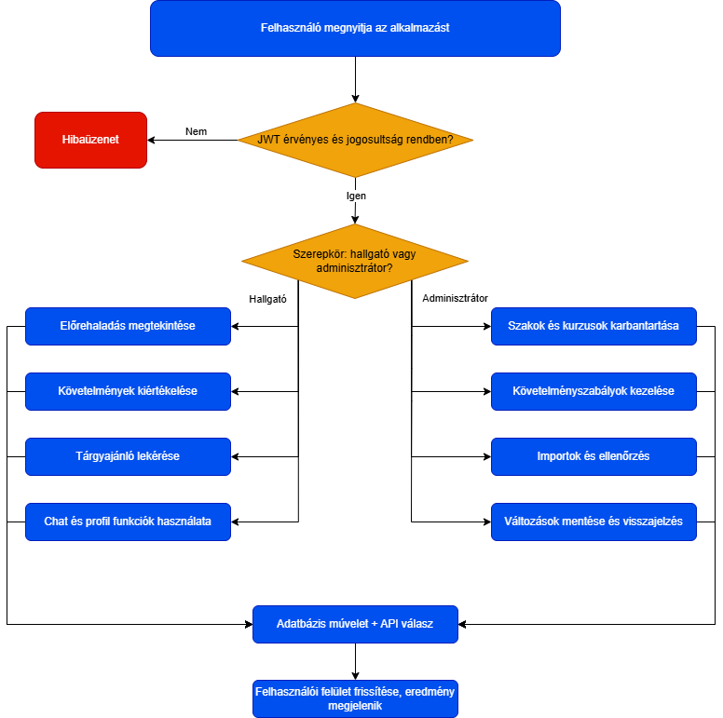

M1 ábra: Fő feldolgozási folyamat
Forrás: saját szerkesztés (draw.io), saját rendszerterv alapján.

M2 ábra
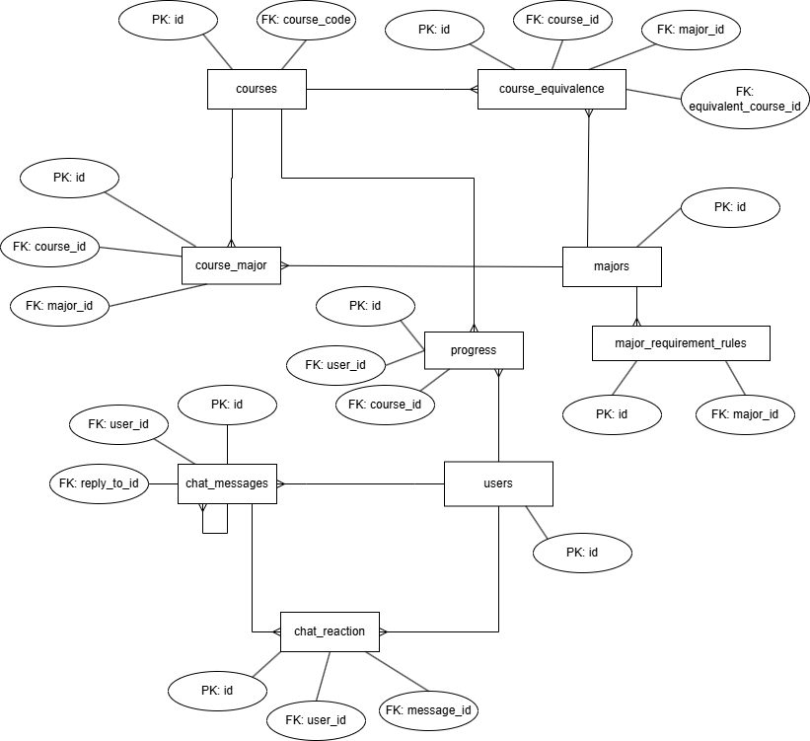

M2 ábra: EK/ER modell
Forrás: saját szerkesztés (draw.io), saját rendszerterv alapján.

M3 ábra
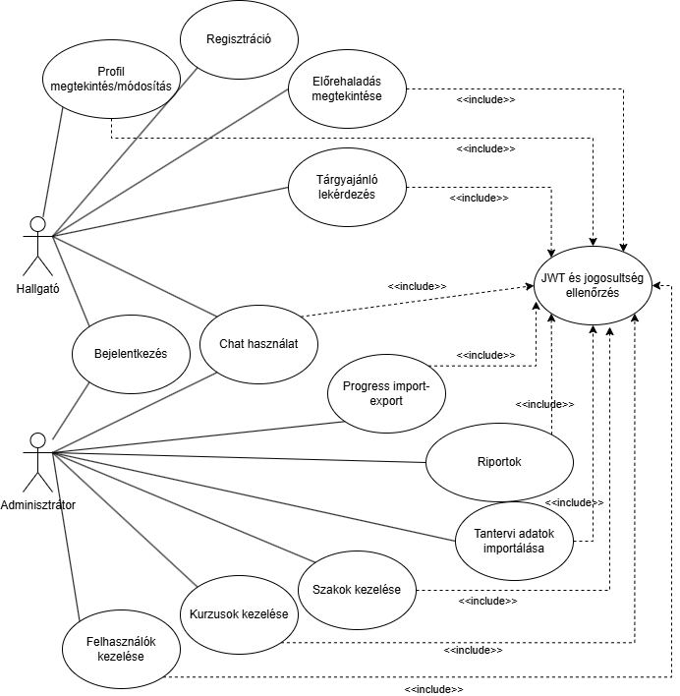

M3 ábra: Use-case diagram
Forrás: saját szerkesztés (draw.io), saját rendszerterv alapján.

M4 ábra
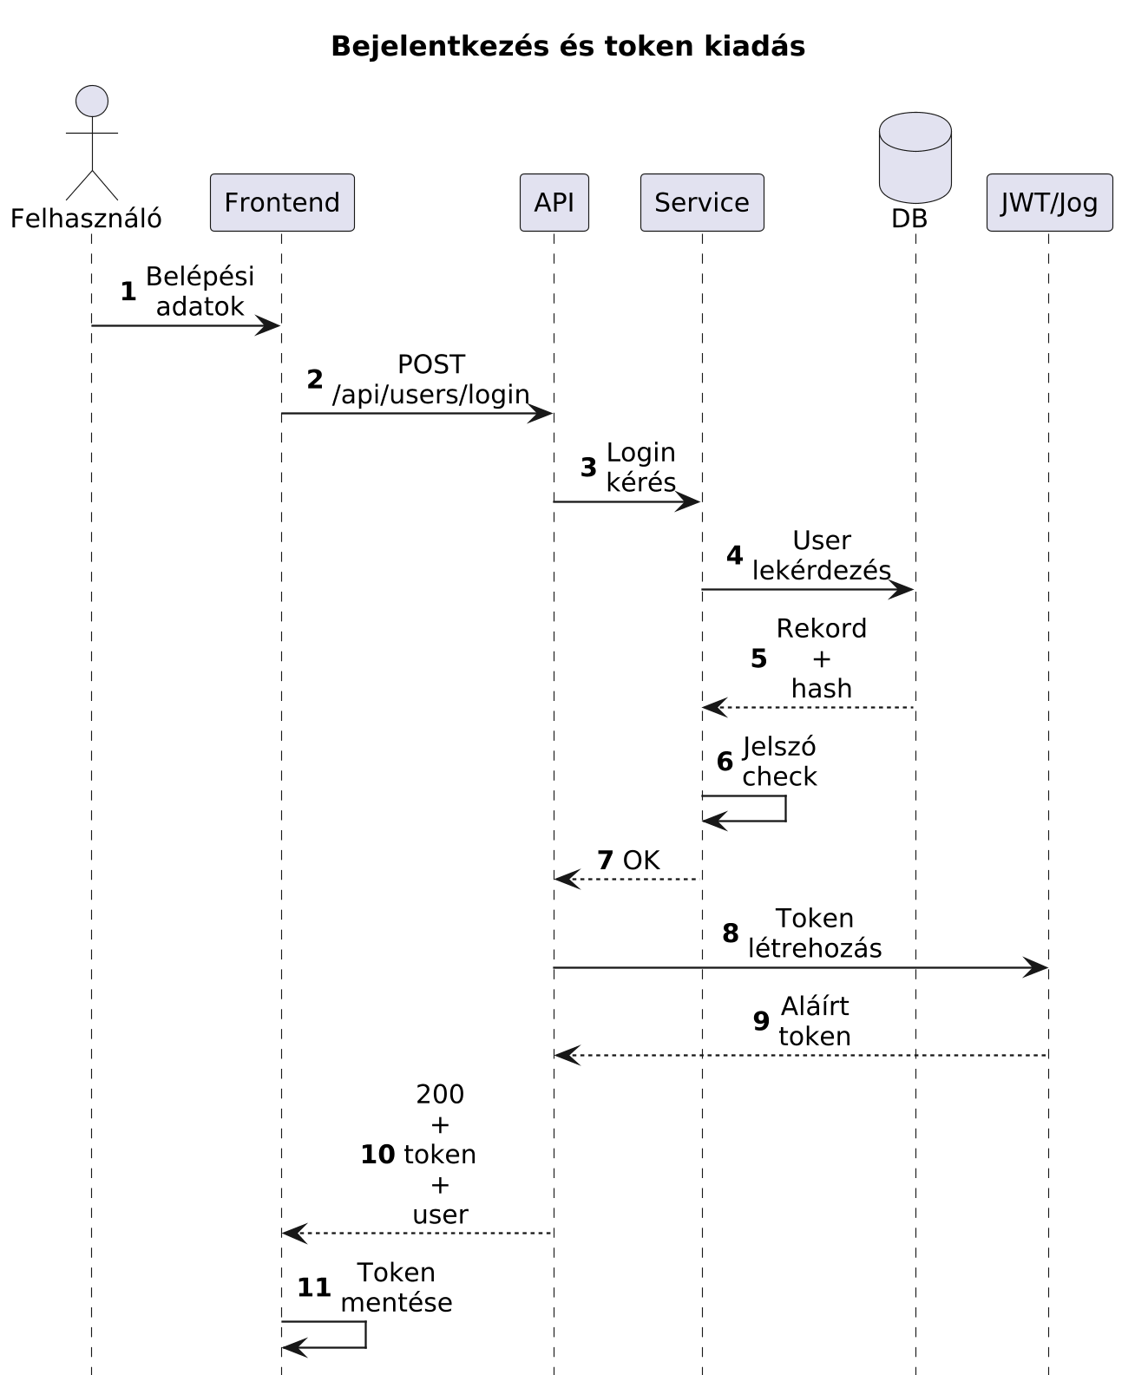

M4 ábra: Szekvenciadiagram, bejelentkezés
Forrás: saját szerkesztés (draw.io), saját rendszerterv alapján.

M5 ábra
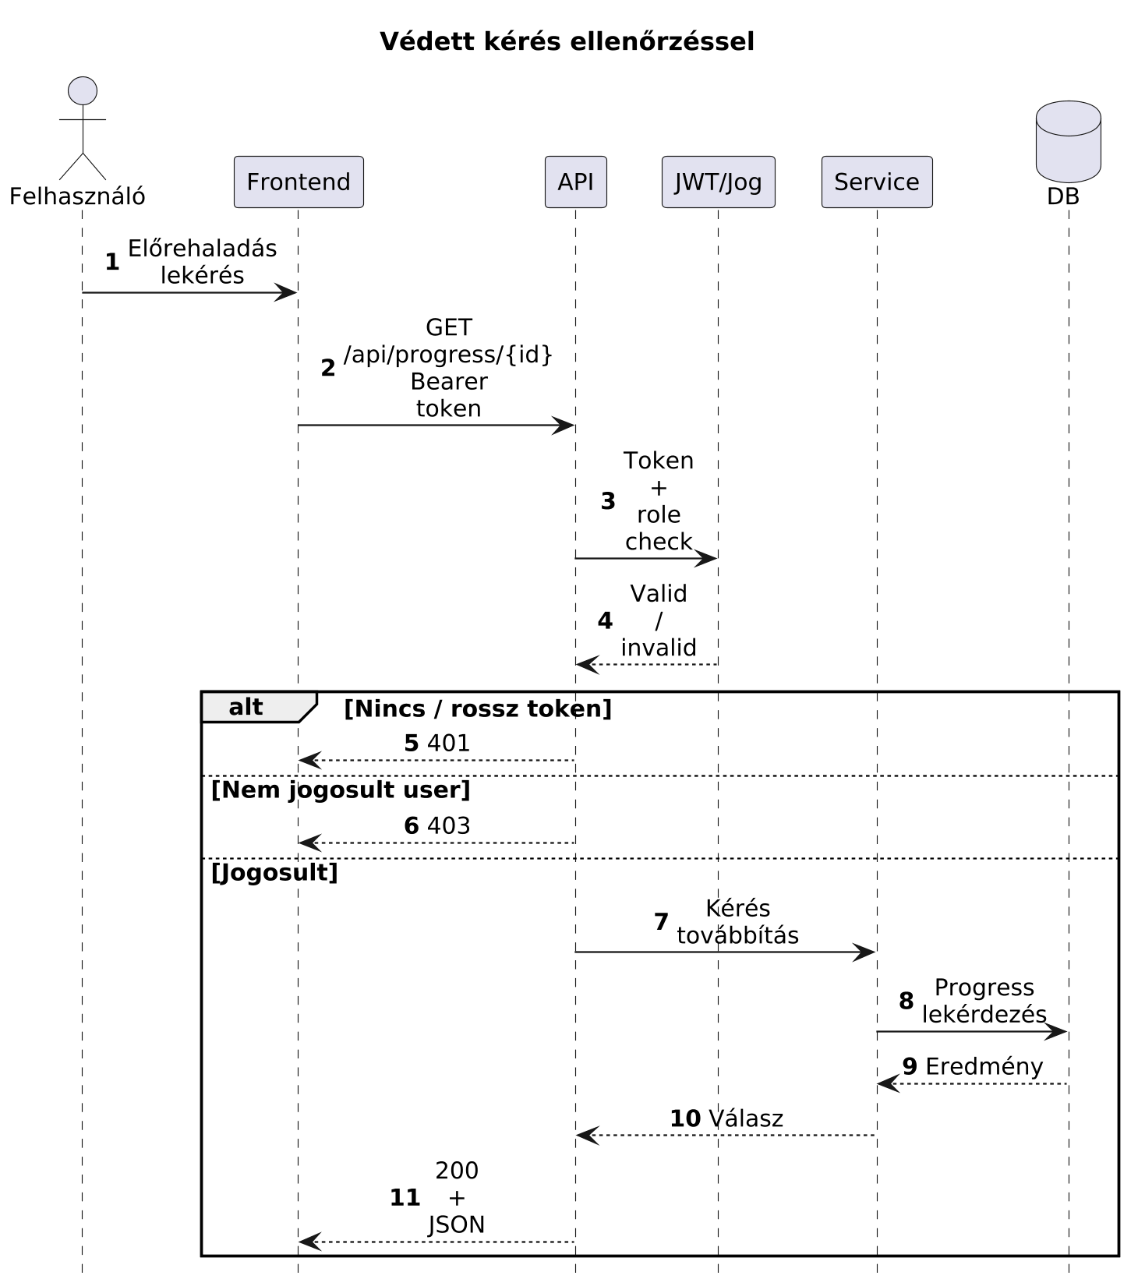

M5 ábra: Szekvenciadiagram, JWT-alapú védett kérés
Forrás: saját szerkesztés (draw.io), saját rendszerterv alapján.

M6 ábra
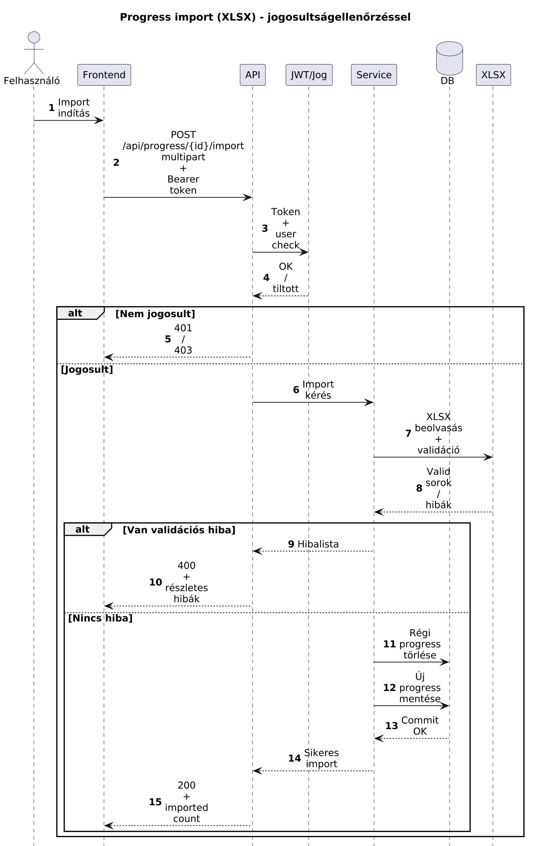

M6 ábra: Szekvenciadiagram, import
Forrás: saját szerkesztés (draw.io), saját rendszerterv alapján.

M7 ábra

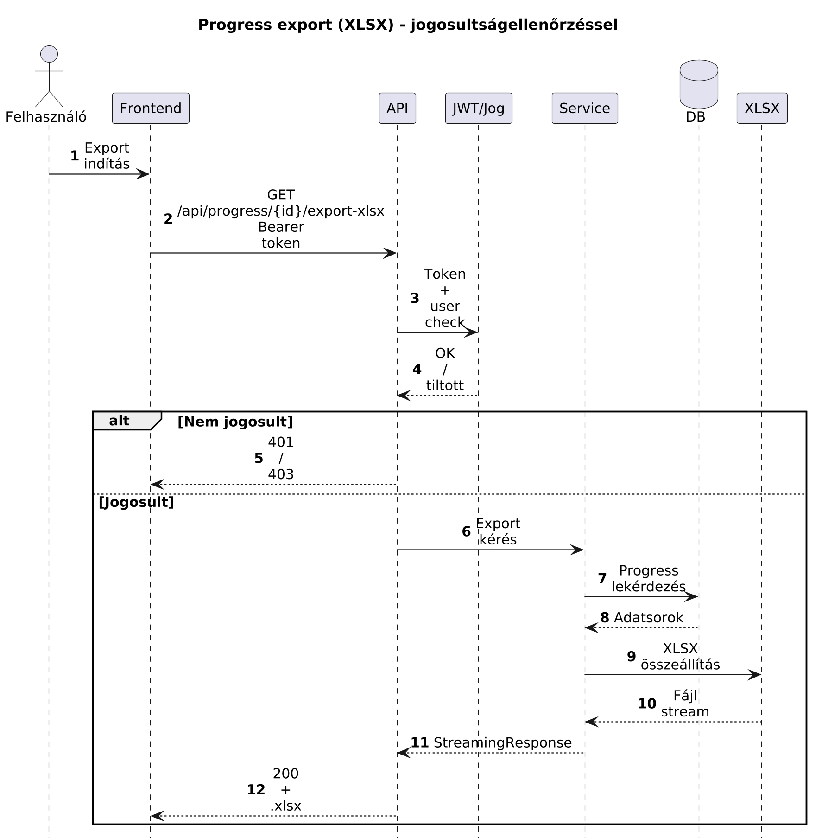

M7 ábra: Szekvenciadiagram, export
Forrás: saját szerkesztés (draw.io), saját rendszerterv alapján.

